Ablaufplan „ Dankeschön…!“- (27. ) Im- Puls- Gottesdienst,
Sa 6. 10. 2013
ab 15 Uhr
Begrüßung zum „Dankeschön- Kaffee…!“ - A. K.
- dieses „Dankeschön- Kaffee…!“
wird anlässlich der Diamantenen Hochzeit,
dies sind 60 gemeinsame Ehejahre,
vom Jubelpaar R. & K. V.
ausgegeben,
das Jubiläum fand im Sommer statt
- Kurzes Gebet für das Kaffeetrinken,
es kann gerne sich unterhalten werden,
nutzt die gemeinsame Zeit,
bis ca. 16 Uhr

Überleitung vom „ Dankeschön…!- Kaffee“ ca. 16. 00 Uhr,
mit Präsentation „Danke Leben…“
www.licht-in-der-dunkelheit.de/pps/Danke_an_das_Leben-spirituell.pps
Begrüßung zum „Dankeschön…!“- Gottesdienst - A. K.
- hier kommen die Termine
und die Geburtstage, zusammen mit I. H.:
Termine in dieser Woche:
Donnerstag /
Freitag………….. Hauskreise

Samstag………... Jugend nach Absprache
Sonntag…………10.00 Uhr Gottesdienst mit Abendmahl/Kinderstunde
Termine in der Zukunft & übergemeindlich:
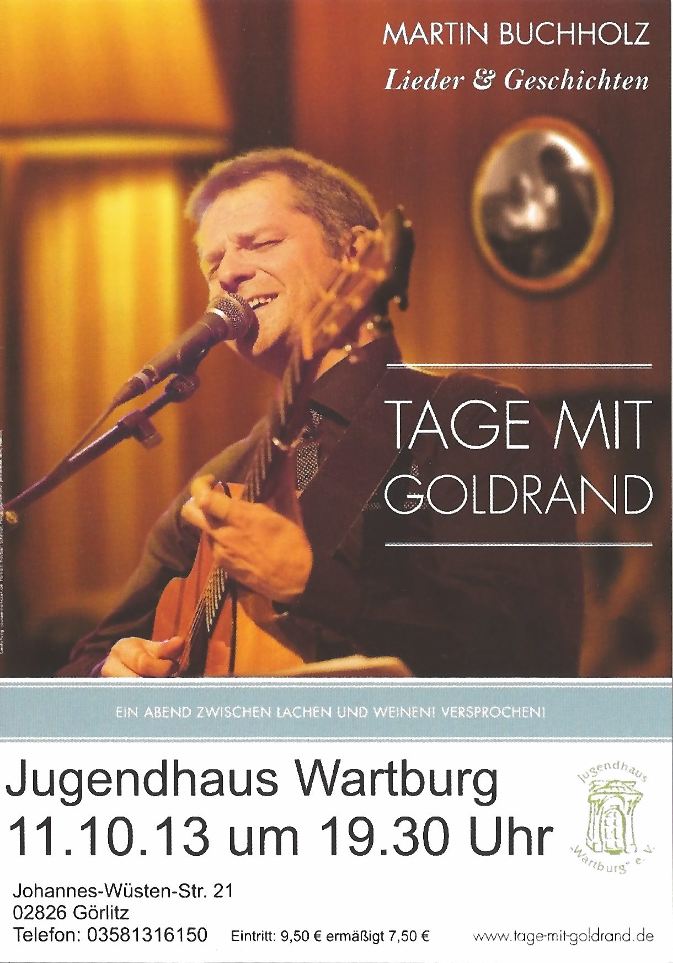
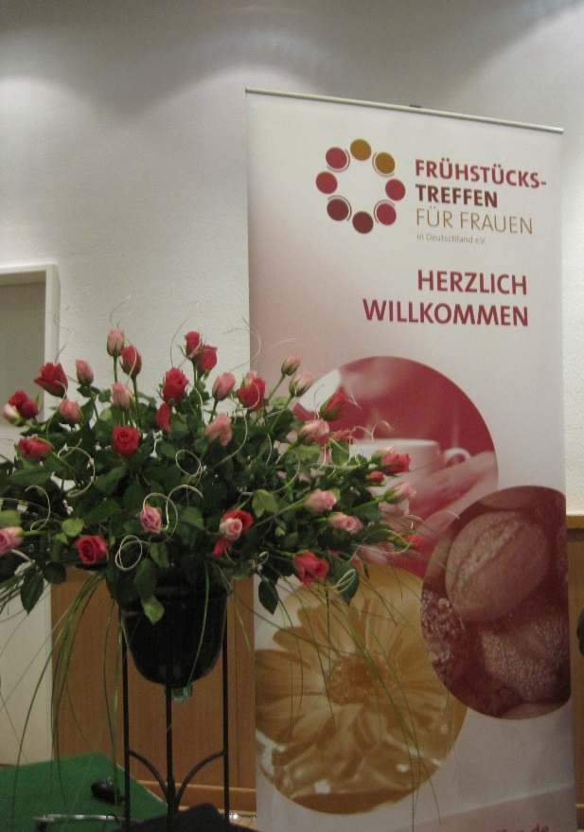
"Dann bis morgen, liebe Sorgen"
Datum: | 12.10.2013 um 09:00 Uhr - 11:30 Uhr
Ort: | Jugendhaus "Wartburg", Johannes-Wüsten-Str. 21, 2826 Görlitz
Referent: | Martin Buchholz
Unsere Geburtstage der vergangenen Woche:
S. H. 1.10.1951
S. B. 4.10.1958,
auch können hier Grüße und sonstiges gesagt werden…
Wochenspruch
Der 6. Oktober ist der 19. Sonntag nach Trinitatis
und zugleich das Erntedankfest.
Der Wochenspruch steht im Buch des Propheten
Jeremia, Kapitel 17, Vers 14:
„Heile Du mich Herr, so werde ich heil,
hilf Du mir, so ist mir geholfen.“
Video- Clip: Bericht vom Junihochwasser 2013, vom:
http://www.agrarheute.com/ernteauftakt-sachsen-2013
http://mediathek.agrarheute.com/vsc_699_426_1_vid_512251/Vegetationsreport-Bericht-aus-dem-Hochwassergebiet.html
Anspiel:
vom verzweifelten zum zufriedenen Bauer
hier spielen:
Wirtin Marie: M. H.
Bauer Paule: Martin (der Ältere)
Sprecher: A. K.
Sag doch einfach mal Danke…, von Friedhelm Geiß
Vorleser 1 (T. H.) liest immer das Dickgedruckte,
Vorleser 2 (A. K.) das Dünngedruckte,
die letzten 3 Verse lesen beide gemeinsam, immer schön langsam und betont…
gemeinsames Lied Musikteam
rotes Glaubensliederbuch
Nr. 664
„Wer bittet dem wird gegeben, …“
gemeinsames Lied Musikteam
rotes Glaubensliederbuch
Nr. 727
"Wo„ ich auch stehe, Du warst schon da…“
Predigt: „Dankeschön…!“ 1. Teil vom Danken & „Dankeschön…!“- Sagen
Martin Eichler

Am Ende des 1. Teils wird dieses Angebot, durch Martin Eichler,
dann moderiert durch A. K., gegeben:
„Gibt es jemanden unter Euch, der für etwas Erlebtes, oder bei jemanden
„Dankeschön…!“- Sagen möchte…,
dann kann man dies hier und jetzt gerne machen…
gemeinsames Lied Musikteam
rotes Glaubensliederbuch
Nr. 659
„Der Grund unser Dankbarkeit“
Predigt: „Dankeschön!“ 2. Teil vom Danken & „Dankeschön…!“-Sagen
im Glauben und in der Bibel – Martin Eichler
gemeinsames Lied Musikteam
rotes Glaubensliederbuch
Nr. 658
„Danke, Vater, für das Leben, das Du gibst…“
Kurzes Gebet & Segenswünsche A. K.
Sammlung für die Gemeinde am Ausgang!
Nützt die Info- Angebote
und jede Familie kann ein Lebensheft: „Danke!“ mitnehmen,
auch ist noch Zeit für Gespräche…
Wir brauchen Menschen - Josef Dirnbeck/Martin Gutl
Video- Clip:
“DANKE” von warumLila
http://www.youtube.com/watch?v=e1m_78GY0rs
http://www.youtube.com/watch?v=4dP3p2w4tmI
Ende
Stand 6.10.13 08:00 Uhr

‎

